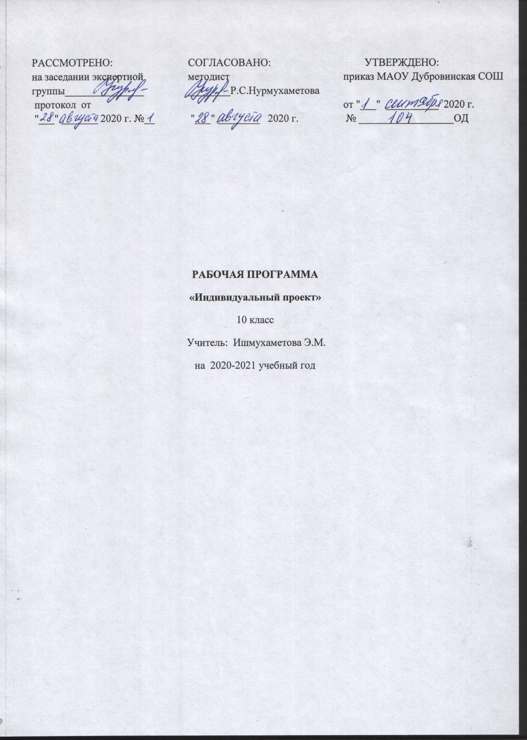

Рабочая программа по курсу индивидуальный проект 10класс составлена на основе:
1. Закона Российской Федерации «Об образовании в Российской Федерации» от 29.12.2012 №273 (в редакции от 26.07. 2019); 2. Приказа Министерства образования и науки Российской Федерации от17.12 2010г №1897 «Об утверждении федерального государственного образовательного стандарта основного общего образования» (с изменениями); 3. Основной образовательной программы основного общего образования Муниципального автономного общеобразовательного учреждения Дубровинская средняя общеобразовательная школа Вагайского района Тюменской области; 4. Учебного плана Муниципального автономного общеобразовательного учреждения Дубровинская средняя общеобразовательная школа Вагайского района Тюменской области
Целью курса «Индивидуальный проект» является создание условий для развития личности обучающегося, способной:
- адаптироваться в условиях сложного, изменчивого мира;
- проявлять социальную ответственность;
- самостоятельно добывать новые знания, работать над развитием интеллекта;
- конструктивно сотрудничать с окружающими людьми;
- генерировать новые идеи, творчески мыслить.
Для реализации поставленной цели решаются следующие задачи:
- обучение навыкам проблематизации (формулирования ведущей проблемы и под проблемы, постановки задач, вытекающих из этих проблем);
- развитие исследовательских навыков, то есть способности к анализу, синтезу, выдвижению гипотез, детализации и обобщению;
- развитие навыков целеполагания и планирования деятельности;
- обучение выбору, освоению и использованию адекватной технологии изготовления продукта проектирования;
- обучение поиску нужной информации, вычленению и усвоению необходимого знания из информационного поля;
- развитие навыков самоанализа и рефлексии (самоанализа успешности и результативности решения проблемы проекта);
- обучение умению презентовать ход своей деятельности и её результаты;
- развитие навыков конструктивного сотрудничества;
- развитие навыков публичного выступления.
Сроки реализации программы – 1 год, 10 класс
Форма аттестации: предзащита/защита проекта.

1.Планируемые результаты изучения курса «Индивидуальный проект».

Личностные результаты включают:
- готовность и способность обучающихся к саморазвитию и личностному самоопределению;
- сформированность мотивации к обучению и целенаправленной деятельности;
- систему значимых социальных и межличностных отношений, ценностно-смысловых установок, отражающих личностные и гражданские позиции в деятельности, антикоррупционное мировоззрение, правосознание, экологическую культуру, способность ставить цели и строить жизненные планы, способность к осознанию российской гражданской идентичности в политкультурном социуме.
Метапредметные результаты включают:
- освоенные межпредметные понятия и универсальные учебные действия (регулятивные, познавательные, коммуникативные), способность их использования в познавательной и социальной практике;
- самостоятельность в планировании и осуществлении учебной деятельности и организации учебного сотрудничества с педагогами и сверстниками;
- способность к построению индивидуальной образовательной траектории, владение навыками учебно-исследовательской, проектной и социальной деятельности.
Предметные результаты включают:
- умения, специфические для данной предметной области, виды деятельности по получению нового знания в рамках учебного предмета, его преобразованию и применению в учебных, учебно-проектных и социально-проектных ситуациях;
- владение научной терминологией, ключевыми понятиями, методами и приёмами.

В результате освоения элективного курса «Индивидуальный проект» обучающийся научится:
- планировать и выполнять учебный проект, учебное исследование, используя оборудование, модели, методы и приёмы, адекватные проблеме;
- формулировать научную гипотезу, ставить цель в рамках исследования и проектирования, исходя из культурной нормы;
- выделять основные задачи по реализации поставленной цели в проекте и исследовательской работе;
- распознавать проблемы и ставить вопросы, формулировать на основании полученных результатов;
- отличать факты от суждений, мнений и оценок;
- подбирать методы и способы решения поставленных задач; использовать основные методы и приёмы, характерные для естественных и гуманитарных наук;
- оценивать ресурсы, в том числе и нематериальные (такие, как время), необходимые для достижения поставленной цели, определять допустимые сроки выполнения проекта или работы;
- находить различные источники материальных и нематериальных ресурсов, предоставляющих средства для проведения исследований и реализации проектов в различных областях деятельности человека;
- работать с литературой, выделять главное;
- оформлять результаты своего исследования или отчёт о выполнении проекта;
- подготовить доклад и компьютерную презентацию по выполненной работе (проекту) для защиты на школьной конференции;
- грамотно, кратко и чётко высказывать свои мысли, уметь отвечать на вопросы и аргументировать ответы;
- вступать в коммуникацию с держателями различных типов ресурсов, точно и объективно презентуя свой проект или возможные результаты исследования, с целью обеспечения продуктивного взаимовыгодного сотрудничества.
В результате освоения курса «Индивидуальный проект» обучающийся получит возможность научиться:
- владению понятийным аппаратом проектно-исследовательской деятельности;
- применению знания технологии выполнения самостоятельного исследования;
- реализовывать общую схему хода научного исследования: выдвигать гипотезу, ставить цель, задачи, планировать и осуществлять сбор материала, используя предложенные или известные методики проведения работ, оценивать полученные результаты с точки зрения поставленной цели, используя различные способы и методы обработки;
- грамотно использовать в своей работе литературные данные и материалы сайтов Internet;
- соблюдать правила оформления исследовательской работы и отчёта о выполнении проекта;
- иллюстрировать полученные результаты, применяя статистику и современные информационные технологии;
- осознанно соблюдать правила сбора материала и его обработки и анализа;
- прогнозировать результаты выполнения работ и проектов, самостоятельно и совместно с другими авторами разрабатывать систему параметров и критериев оценки эффективности и продуктивности реализации проекта или исследования на каждом этапе реализации и по завершении работы;
- адекватно оценивать риски реализации проекта и проведения исследования и предусматривать пути минимизации этих рисков;
- адекватно оценивать последствия реализации своего проекта (изменения, которые он повлечёт в жизни других людей, сообществ);
- адекватно оценивать дальнейшее развитие своего проекта или исследования, видеть возможные варианты применения результатов;

2.СОДЕРЖАНИЕ УЧЕБНОГО КУРСА

Введение. Понятие «проект». Особенности проектной деятельности. Основные требования к исследовательскому проекту. Понятие индивидуального проекта
Раздел1. Основы проектной и исследовательской деятельности
1.Общая характеристика проектной и исследовательской деятельности.
Виды проектов: информационный, творческий, социальный, прикладной, инновационный, конструкторский, инженерный.Основные технологические подходы. Особенности монопроекта и межпредметного проекта. Учебный проект. Учебное исследование. Особенности разных видов проектов.
Определение темы проекта. Определение цели, задач проекта. Этапы работы над проектом.Результат (продукт) проекта. Критерии оценивания проекта. Ознакомление с Положением об индивидуальном проекте.
Методы исследования. Технология составления плана работы. Виды источников информации. Алгоритм работы с литературой и с ресурсами Интернета. Плагиат.как его избегать в своей работе.
2.Алгоритм проектной и исследовательской деятельности.
Структура исследовательской и проектной работы, критерии оценки. Введение, основная часть проекта. Графические материалы проекта: виды, технология, требования к оформлению. Тезисы. Цитирование. Способы оформления конечных результатов индивидуального проекта(презентаций, защиты, творческих отчетов и др.).
Раздел 2. Учебное проектирование
Работа над проектом.Технология презентации. Создание компьютерной презентации.
Раздел 3. Защита проекта
Подготовка выступления. Основы публичного выступления.Монологической речи. Аргументы. Ответы на вопросы. Представление проекта на рецензию, предзащита проекта. Корректировка проекта с учетом рекомендаций. Защита проекта. Рефлексия проектной деятельности.

3.Тематическое планирование с указанием количества часов, отводимых на освоение каждой темы
Название раздела | Количество часов
Введение. | 1
Раздел 1.Основы исследовательской и проектной деятельности. | 10
Раздел 2. Алгоритм проектной и исследовательской деятельности | 5
Раздел 3. Учебное проектирование | 10
Раздел 4. Защита проекта | 8
Итого: | 34

Приложение №1

№  урока | Тема урока | Кол-во  часов | Основное содержание
1 | Введение. Понятие «проект». Особенности проектной и исследовательской деятельности. | 1 | Понятие «проект». Особенности проектной деятельности. Основные требования к исследовательскому проекту. Понятие индивидуального проекта
Раздел 1. Основы исследовательской и проектной деятельности (10 ч.)
2 | Виды проектов. Особенности разных видов проектов. | 1 | Виды проектов: информационный, творческий, социальный, прикладной, инновационный, конструкторский, инженерный. Основные технологические подходы. Особенности монопроекта и межпредметного проекта. Учебный проект. Учебное исследование. Особенности разных видов проектов
3 | Этапы работы над проектом. | 1 | Определение темы проекта. Определение цели, задач проекта. Этапы работы над проектом.Результат (продукт) проекта. Критерии оценивания проекта. Ознакомление с Положением об индивидуальном проекте.
4. | Практическое занятие. Выбор темы проекта. Анализ проекта-образца. | 1 | Выбор темы проекта. А
5 | Практическое занятие. Определение темы, цели, задач проекта. Анализ проекта-образца. | 1 | Определение темы, цели, задач проекта
6 | Практическое занятие Этапы работы над проектом. Анализ проекта-образца. | 1 | Этапы работы над проектом.
7 | Практическое занятие Методы исследования. Анализ проекта-образца. | 1 | Методы исследования.
8 | Практическое занятие Технология составления плана работы. Анализ проекта-образца | 1 | Технология составления плана работы.
9 | Практическое занятие Технология составления плана работы. Анализ проекта-образца | 1 | Виды источников информации. Алгоритм работы с литературой.
10 | Практическое занятиеАлгоритм работы с Интернет-ресурсами | 1 | Алгоритм работы с Интернет-ресурсами
11 | Практическое занятие. Плагиат. Как его избегать в своей работе | 1 | Плагиат. Как его избегать в своей работе
Раздел 2.Алгоритм проектной и исследовательской деятельности (5 ч.)
12 | Практическое занятие Структура исследовательской и проектной работы, критерии оценивания | 1 | Структура исследовательской и проектной работы, критерии оценивания
13-14 | Практическое занятие. Введение, основная часть проекта. | 2 | Введение, основная часть проекта.
15 | Практическое занятие Цитирование. Правила оформления цитат | 1 | Цитирование. Правила оформления цитат
16 | Практическое занятие Способы оформления конечных результатов индивидуального проекта | 1 | Способы оформления конечных результатов индивидуального проекта
Раздел 3. Учебное проектирование (10 ч.)
17-18 | Практическое занятие  Определение проблемы: объекта и предмета исследования, цели и задач исследования. | 2 | Определение научной проблемы: объекта и предмета исследования, цели и задач исследования.
19-20 | Практическое занятие  Работа над введением | 2 | Работа над введением
21-23 | Практическое занятие  Работа над теоретической частью проекта | 3 | Работа над теоретической частью проекта
24-26 | Практическое занятие  Работа над практической частью проекта | 3 | Работа над практической частью проекта
Раздел 4. Защита проекта (8ч.)

27-28 | Практическое занятие  Создание компьютерной  презентации | 2 | Создание компьютерной  презентации
29 | Практическое занятие  Подготовка выступления | 1 | Подготовка выступления
30 | Практическое занятие  Основы публичного выступления | 1 | Основы публичного выступления. Монологическая речь. Аргументы. Ответы на вопросы.
31 | Практическое занятие  Представление проекта на рецензию, предзащита проекта. | 1 | Представление проекта на рецензию, предзащита проекта
32 | Практическое занятие  Представление проекта на рецензию, предзащита проекта | 1 | Представление проекта на рецензию, предзащита проекта
33-34 | Практическое занятие  Представление проекта на рецензию, защита проекта | 2 | Защита проекта/исследовательской работы

